

---BUKU JAWABAN TUGAS MATA KULIAH

TUGAS 1

**Nama Mahasiswa : MOCHAMAD RIFQI FIRDAUS**

**Nomor Induk Mahasiswa/ NIM : 041681043**

**Kode/Nama Mata Kuliah : PUST4425/TEKNOLOGI KOMUNIKASI DAN INFORMASI**

**Kode/Nama UPBJJ : 24/BANDUNG**

**KEMENTERIAN PENDIDIKAN DAN KEBUDAYAAN**

**UNIVERSITAS TERBUKA**

JAWABAN TUGAS 1 TEKNOLOGI KOMUNIKASI DAN INFORMASI

1. Menurut Undang-undang No 43 Tahun 2007 tentang perpustakaan dinyatakan bahwa sebuah perpustakaan harus dilengkapi oleh sarana dan prasarana yang berorientasi teknologi informasi dan komunikasi. Lakukan observasi/survey pada sebuah perpustakaan, kemudian buatlah analisis terhadap perpustakaan yang anda kunjungi terkait penerapan TI pada pengelolaan perpustakaan serta jabarkan apa saja jenis- jenis komputer yang digunakan oleh perpustakaan tersebut. Catatan: lampirkan foto hasil observasi sebagai bukti dokumentasi.

Jawab

Saya melakukan observasi pada UPT Perpustakaan Proklamator Bung Hatta Bukittinggi dan menemukan bahwa perpustakaan tersebut hanya menggunakan Online Public Access Catalog (OPAC) sebagai sarana penelusuran informasi bagi pengunjung. OPAC adalah sistem yang memungkinkan pengguna untuk mencari informasi mengenai koleksi perpustakaan secara online. Selain itu, beberapa komputer yang digunakan oleh perpustakaan tersebut memiliki sistem touchscreen agar memudahkan pengguna dalam mempercepat pencarian di OPAC.

Dari hasil observasi, dapat disimpulkan bahwa perpustakaan Bung Hatta hanya menggunakan TI OPAC sebagai sarana penelusuran informasi bagi pengunjung. Beberapa komputer yang digunakan oleh perpustakaan tersebut memiliki sistem touchscreen agar memudahkan pengguna dalam mempercepat pencarian di OPAC.

Selain itu, pustakawan perpustakaan Bung Hatta juga mengatakan bahwa tahun depan mungkin akan memasukkan Teknologi Informasi Radio Frequency Identification (TI RFID) dalam pengelolaan perpustakaan. RFID adalah teknologi yang memungkinkan penggunaan gelombang radio untuk mengidentifikasi dan melacak objek yang memiliki tag RFID. Dalam pengelolaan perpustakaan, RFID dapat digunakan untuk memudahkan proses peminjaman dan pengembalian buku, serta memantau pergerakan koleksi perpustakaan

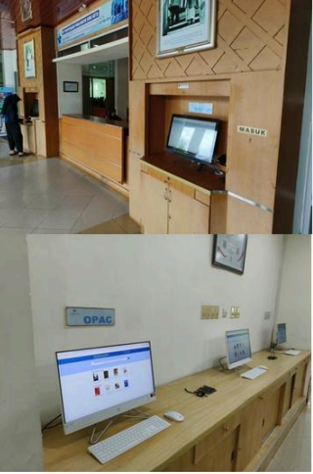

2. Dari perpustakaan yang anda kunjungi, software/aplikasi apa yang digunakan dalam penelusuran informasi pada OPAC perpustakaan? Jabarkan analisis kenapa perpustakaan memilih software tersebut, bukan aplikasi lain yang sejenis? Jangan lupa untuk screenshot tampilan OPAC minimal 3 koleksi yang anda telusuri pada OPAC

Jawab :

Berdasarkan hasil observasi, perpustakaan Bung Hatta menggunakan website InisLite sebagai software untuk penelusuran informasi pada OPAC perpustakaan. InisLite adalah software perpustakaan berbasis web yang menyediakan layanan katalog online dan manajemen koleksi perpustakaan.

* Analisis mengenai alasan perpustakaan Bung Hatta memilih InisLite sebagai software untuk penelusuran informasi pada OPAC:
* Kemudahan penggunaan: InisLite memiliki antarmuka yang mudah digunakan dan dapat diakses melalui web browser, sehingga pengguna tidak perlu menginstal aplikasi khusus untuk mengakses OPAC perpustakaan. Fitur yang lengkap: InisLite menyediakan fitur yang lengkap untuk manajemenkoleksi perpustakaan, seperti manajemen peminjaman, manajemen anggota, dan manajemen katalog online.
* Biaya yang terjangkau: InisLite merupakan software perpustakaan open source yang dapat digunakan secara gratis atau dengan biaya yang terjangkau

Dalam kesimpulannya, perpustakaan Bung Hatta menggunakan website InisLite sebagai software untuk penelusuran informasi pada OPAC perpustakaan. Alasan perpustakaan memilih software tersebut tidak dapat dipastikan, namun kemungkinan karena kemudahan penggunaan, fitur yang lengkap, dan biaya yang terjangkau.

Berikut adalah tampilan OPAC minimal 3 koleksi yang saya telusuri pada OPAC perpustakaan Bung Hatta:

1. Buku "Manajemen Perpustakaan" karya Priyono Darmonto; editor, Nur Syamsiyah.

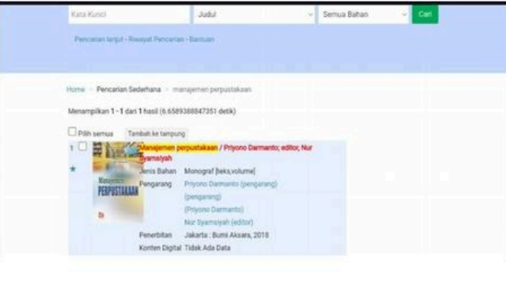

## Buku "Rahasia animasi visual FX mengagumkan ala hollywood" karya aditya; editor, Maria Agustina

## 

## Buku "Ilmu Sosial Budaya Dasar" Muhammad Syukri Albani Nasution, M. Nur Husein Daulay, Nella Susanti, Syafrudin Syam.

## 

## Sumber

1. UPT Perpustakaan Proklamator Bung Hatta. https://upt-perpusbunghatta.perpusnas.go.id/

2. Sistem Otomasi Perpustakaan Library UNS. https://library.uns.ac.id/sistem-otomasi- perpustakaan/

3. PERATURAN KEPALA PERPUSTAKAAN NASIONAL NOMOR 2 TAHUN 2012 TENTANG ORGANISASI DAN TATA KERJA PERPUSTAKAAN PROKLAMATOR BUNG HATT. https://jdih.perpusnas.go.id/file_peraturan/Perka_2_2012_UPT Bung Hatta.pdf

4. Evaluasi Sistem Temu Kembali Informasi OPAC Perpustakaan Universitas Muhammadiyah Surakarta (UMS). https://www.academia.edu/31046826/EVALUASI_SISTEM TEMU_KEMBALI INFO RMASI_OPAC_PERPUSTAKAAN UNIVERSITAS_MUHAMMADIYAH_SURAKA RTA UMS

5. Pengaruh Koleksi Perpustakaan, Kinerja Pustakawan, dan Fasilitas Perpustakaan Terhadap Kepuasan Pengguna Perpustakaan UIN Sunan Kalijaga Yogyakarta. http://digilib.uin-suka.ac.id/cgi/exportview/subjects/IA/DC/IA.txt